迷失于理大围城谎言，青年甘做英国难民？

原姿晴 [有理儿有面](javascript:void(0);)

**有理儿有面**

微信号 youli-youmian

功能介绍 你说是不是

2021-11-18[原文](https://mp.weixin.qq.com/s?__biz=Mzg3MjEyMTYyNg==&mid=2247545472&idx=2&sn=516d3de38b3799da9a73d49399c24c20&chksm=cef666f5f981efe3c8afbc7bd5ab1b76e29bc9c756fb71a262a643f0b2ae1b85f9c6b5d87871&scene=27#wechat_redirect&cpage=19) 发表于

收录于合集





**全文共1128字，图片1张，预计阅读时间为4分钟。**



▼

本文作者：原姿晴

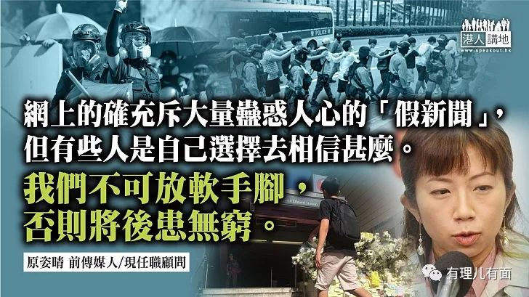

“本来是含着金锁匙，现在是地底泥”？今年才19岁的Ivan，家庭环境富裕，甚有生意头脑，两年前曾经营零售生意，高峰期一度月入高达六位数。前年在理工大学暴动现场被捕，之后畏罪潜逃到英国。抵英约一年，如今仍屈居在英国的难民宿舍，承受着抑郁及精神分裂等疾病折磨，无了期等英国批出所谓的“政治庇护”。以上是一名参与反修例暴乱青年的真实故事，是这名青年接受本港网媒访问的自白。一场反修例暴乱，改变了多少人的人生？

**“手足”叫苦 煽暴者消遥自在**

这两天刚好是所谓“理大围城”的两周年，有网媒特别访问了潜逃在外的黑暴“手足”。回顾两年前的理大暴动，警方共拘捕了1,377人，当中不少人已经被起诉，甚至罪成入狱，失去自由，饱受牢狱之苦。即使有部分人像Ivan一样，“侥幸”能潜逃海外，但外国的“庇护”随时落闸，一旦被拒绝申请，随时要回港接受法律制裁；即使获准暂时居留，仍然前路茫茫，连生活都成问题……

不过近日收到消息，跑到英国去的还有公共医疗医生协会前会长马仲仪，她当日高调支持反修例示威，，先有公开发声明诬蔑警队“蓄意枪伤市民”，还在“医护万人集会”中多次说觉得自己“做对了”；其后，多次支持医护罢工，抹黑政府抗疫工作。近日，马仲仪宣布已移民英国，将在当地行医，继续当专业人士。马仲仪和Ivan成了强烈对比，“手足”就输得一败涂地，付上沉重代价，这个被视为“黑医护”之首、煽暴推手之一的马仲仪，却毫发未损，继续在外国逍遥自在。

**假新闻充斥  成仇恨助燃剂**

不少年轻人当日受揽炒派政客煽动，加上铺天盖地的“假新闻”荼毒误导，对政府及警方充满仇恨。即使今天“黑暴谎言”已全被戳破，什么“爆眼女”、“太子站警方打死人”，连揽炒派阵营现在也不敢再提，但不少“手足”对政府的恨意丝毫未减，正如上述故事的主角Ivan，在英国仍不忘呼吁港人在“自己岗位付出”，足见他们中毒之深，仍活在自己的抗争梦当中，旁人可说是欲救无从。

《港区国安法》公布后，揽炒派已树倒猢狲散，但遏止“假新闻”散播的立法工作仍只听楼梯响，未见有确实时间表。就以疫情为例，各种疫苗阴谋论涌现，吓得不少市民拒绝接种疫苗。

近日城市大学发表跨地域的比较研究报告指，香港的“疫苗阴谋论指数”，较新加坡、日本等地为高，亦显示港人对新冠疫苗抱有一定质疑；研究同时发现，若受访者透过传统媒介接收疫情信息的，较不会相信疫苗阴谋论；反之，经常从社交平台接收信息者则较易相信。

朋友说，网上的确充斥大量蛊惑人心、煽动仇恨或引起恐慌的“假新闻”，但有些人是自己选择去相信什么。即使如此，我们岂可放软手脚？要不然，将会不断复制出Ivan这样的青年，后患无穷！

本文转自《港人讲地》

原图：星岛日报





**关注公众号：**

**有理儿有面**

**理   性｜   揭   秘｜   探   讨**







### 精选留言

用户设置不下载评论